温州大学计算机与人工智能学院
计算机系统基础 实验报告
课程名称： | 计算机系统基础
班 级： | 24网工2 | 姓名： | 韩贤煜 | 学号： | 24211835201
实验地点： | 5B202 | 日期： | 2025.11.02

实验名称： 过程调用的机器级表示
实验目的：
能够分析过程调用的步骤和栈帧结构。

实验内容：
- 过程调用汇编代码注释
- 过程调用的栈帧结构
- 过程调用的代码补全

基础知识
1）PUSH和POP指令
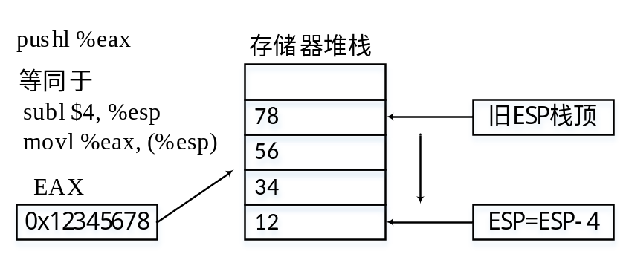
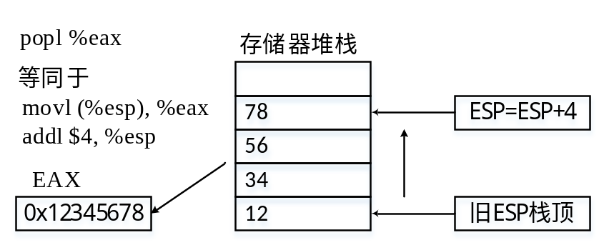
2）控制转移指令
call指令和ret指令详细参见教材P113-114。
指令 | 描述
call Label  call * Operand  leave  ret | 过程调用  过程调用  为返回准备栈  从过程调用中返回
call指令：
①返回地址入栈（相当于PUSH EIP）
②转到指定位置（相当于JMP Label）
leave指令：
①movl %ebp, %esp
②popl %ebp
ret指令：将返回地址从栈顶取出送到EIP（POP EIP）

3）过程与栈帧结构
一个过程调用包括将数据（以过程参数和返回值的形式）和控制从代码的一部分传递到另一部分。另外，它还必须在进入时为过程的局部变量分配空间，并在退出时释放这些空间。大多数机器，包括IA32，只提供转移控制到过程和从过程中转移出控制这种简单的指令。数据传递、局部变量的分配和释放通过操纵程序栈来实现。栈帧结构如图1所示。

4）寄存器使用惯例
寄存器%eax,%ecx,%edx被划分为调用者保存寄存器，％ebx,％esi,％edi被划分为被调用者保存寄存器。

5）过程调用的执行步骤
假定过程P调用过程Q，则P称为调用者，Q称为被调用者。过程调用的执 行步骤：
(1)P将入口参数（实参）放到Q能访问到的地方。
(2)P将返回地址存到特定的地方，然后将控制转移到O。
(3)Q保存P的现场，并为自己的非静态局部变量分配空间。
(4)执行Q的过程体（函数体）。
(5)Q恢复P的现场，并释放局部变量所占空间。
(6)Q取出返回地址，将控制转移到P。
过程调用过程中栈和栈帧的变化如图2所示。
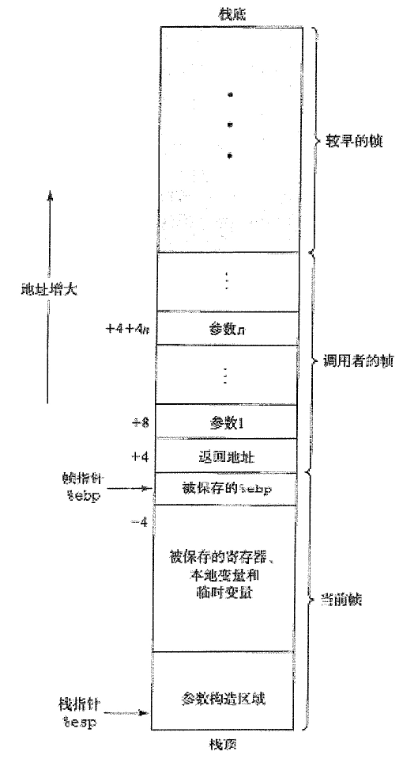
栈顶
参数构造区域
栈指针
besp
当前帧
被保存的寄存器
率地变量和
临时变量
被保存的bebp
返回地址
参数1
-4
栈底
较早的帧
地址增大
参数n
+4+4n
调用者的帧
+8
帧指针
bebp
+4
图1栈帧结构（栈用来传递参数、存储返回信息、保存寄存器、以及本地存储）
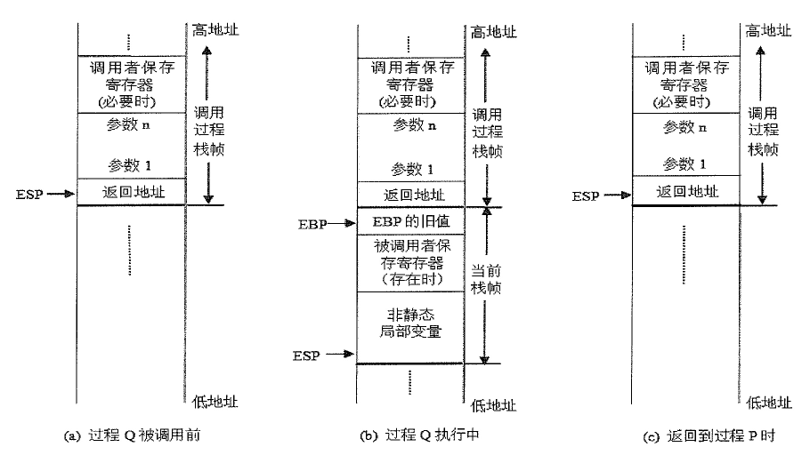
低地址
EBP的旧值
返回地址
返回地址
返回地址
调用过程栈帧
参数n

参数1
被调用者保存寄存器（存在时）
参数n

参数1
调用者保存寄存器（必要时）
高地址
高地址
调用者保存寄存器（必要时）
高地址
低地址
低地址
当前栈帧
调用过程栈帧
调用过程栈帧
非静态
局部变量
参数n

参数1
调用者保存寄存器（必要时）
图2 过程调用过程中栈和栈帧的变化

实验步骤与结果:（截图）
- 过程调用汇编代码注释
阅读以下C程序代码：
//test1.c

int swap_add(int *xp, int *yp)
{
int x = *xp;
int y = *yp;
*xp = y;
*yp = x;

return x + y;
}

int caller()
{
int arg1 = 123;
int arg2 = 456;
int sum = swap_add(&arg1, &arg2);
int diff = arg1 - arg2;

return sum*diff;
}

int main()
{
caller();
return 0;
}
采用以下命令编译该程序并反汇编，结果输出到test1.txt。
# gcc-4.4.7 -O1 test1.c -o test1
# objdump -d test1 > test1.txt
此处粘贴相应截图
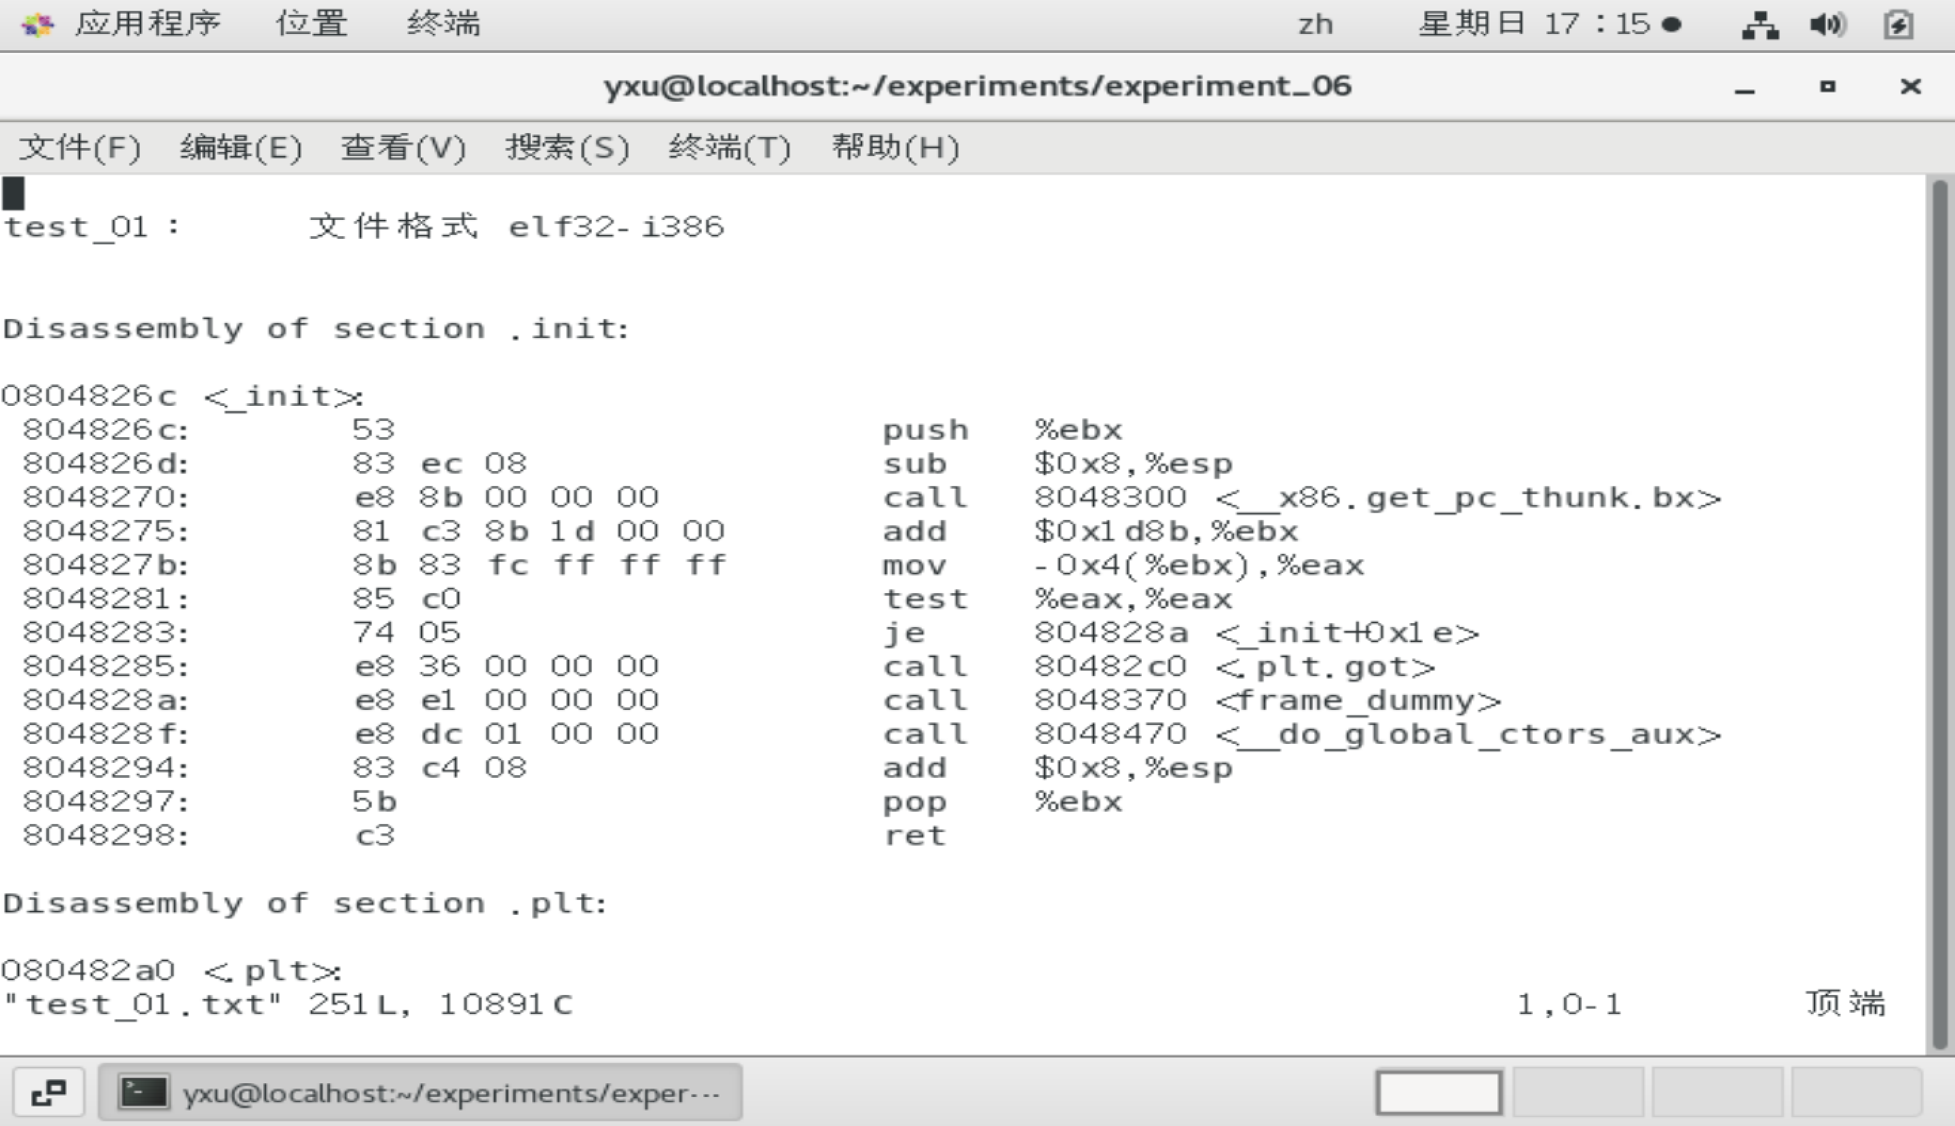
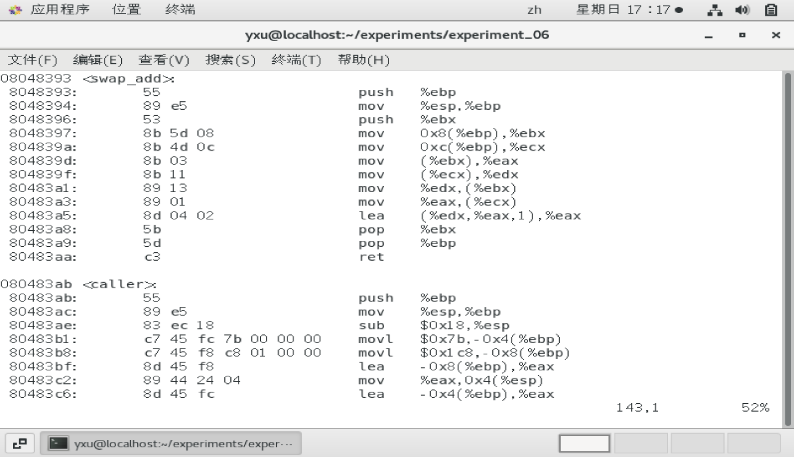
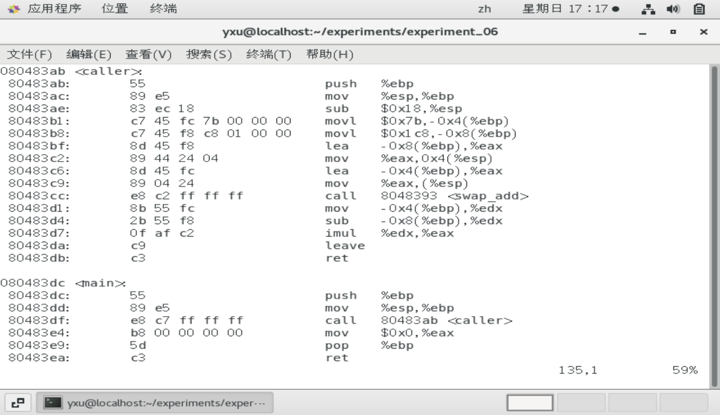
图1 test1反汇编文件test1.txt截图
为以下反汇编代码添加注释（用红色字体注释）：
08048393 <swap_add>:
8048393: 55 push %ebp // 保存旧的ebp
8048394: 89 e5 mov %esp,%ebp // ebp = esp, 创建新的栈帧
8048396: 53 push %ebx // 保存被调用者寄存器, 用于恢复现场
8048397: 8b 5d 08 mov 0x8(%ebp),%ebx // 把第一个参数(*xp)存入寄存器ebx
804839a: 8b 4d 0c mov 0xc(%ebp),%ecx // 把第二个参数(*yp)存入寄存器ecx
804839d: 8b 03 mov (%ebx),%eax // 通过寄存器ebx所存储的地址, 在内存中找到所存储的值, 把所存储的值存入寄存器eax, 即int x = *xp
804839f: 8b 11 mov (%ecx),%edx // 通过寄存器ecx所存储的地址, 在内存中找到所存储的值, 把所存储的值存入寄存器edx, 即 int y = *yp
80483a1: 89 13 mov %edx,(%ebx) // 修改寄存器ebx所存储的地址在内存中所指向的值, 修改为edx所存储的值, 即 *xp = y
80483a3: 89 01 mov %eax,(%ecx) // 修改寄存器ecx所存储的地址在内存中所指向的值, 修改为eax所存储的值, 即 *yp = x
80483a5: 8d 04 02 lea (%edx,%eax,1),%eax // 计算寄存器edx和寄存器eax所存储的值的和, 并将结果存入寄存器eax, 即 %eax = %edx + %eax, 即return x + y
80483a8: 5b pop %ebx // 恢复寄存器ebx, 恢复现场
80483a9: 5d pop %ebp // 将ebp恢复成旧的ebp, 恢复到旧的栈帧
80483aa: c3 ret // 结束过程调用, 返回eax的值

080483ab <caller>:
80483ab: 55 push %ebp // 保存旧的ebp
80483ac: 89 e5 mov %esp,%ebp // ebp = esp, 创建新的栈帧
80483ae: 83 ec 18 sub $0x18,%esp // esp -= 24, 为新的栈帧分配空间
80483b1: c7 45 fc 7b 00 00 00 movl $0x7b,-0x4(%ebp) // 给ebp-4的位置写入数值123, 即int arg1 = 123
80483b8: c7 45 f8 c8 01 00 00 movl $0x1c8,-0x8(%ebp) // 给ebp-8的位置写入数值456, 即int arg2 = 456
80483bf: 8d 45 f8 lea -0x8(%ebp),%eax // 将ebp-8的地址写入寄存器eax, 即 &arg2
80483c2: 89 44 24 04 mov %eax,0x4(%esp) // 将寄存器eax所存放的值写入esp+4的位置, 即函数swap_add的第二个参数
80483c6: 8d 45 fc lea -0x4(%ebp),%eax // 将ebp-4的地址写入寄存器eax, 即 &arg1
80483c9: 89 04 24 mov %eax,(%esp) // 将寄存器eax所存放的值写入esp的位置, 即函数swap_add的第一个参数
80483cc: e8 c2 ff ff ff call 8048393 <swap_add> // 调用swap_add函数
80483d1: 8b 55 fc mov -0x4(%ebp),%edx // 将ebp-4的位置所存放的值写入寄存器edx, 即 edx = arg1
80483d4: 2b 55 f8 sub -0x8(%ebp),%edx // 将ebp-8的位置所存放的值取出来, 让edx – 所取出来的值, 即 edx = arg1 – arg2
80483d7: 0f af c2 imul %edx,%eax // 将寄存器eax和edx所存放的值进行带符号乘法运算, 并将所得结果写入寄存器eax, 即 return sum * diff
80483da: c9 leave // 恢复成旧的栈帧
80483db: c3 ret // 结束过程调用, 返回eax的值
- 过程调用的栈帧结构
采用以下命令，编译并调试程序，根据调试过程对程序栈帧的理解，画出caller调用swap_add前、后caller函数的栈帧和swap_add函数的栈帧。
- 采用一级优化，编译得到汇编程序：
#gcc-4.4.7 –S –O1 test1.c –o test1.s
- 由于C源程序默认的程序入口是main，而汇编程序默认入口是_start，用sed命令把test1.s的入口从main改到_start：
#sed –i –e “s#main#_start#g” test1.s
- 将test1.s汇编成可重定位文件test1.o：
#as –gstabs test1.s –o test1.o
- 链接生成可执行文件：
#ld test1.o –o test1
- 启动gdb调试：
#gdb test1
- 调试中可能用到如下命令：
p /x $寄存器名 //以十六进制形式查看寄存内容
p /x ($ebp+8) //以十六进制输出％ebp的内容加上8
p * (int*) ($ebp+8) //输出位于地址％ebp+8处的整数
break行号 //设置断点
run //执行程序，遇到断点会停下来
x 内存地址 //检查从指定地址开始的4字节内存单元内容
x /x $ebp-4 //以十六进制输出%ebp-4地址的数据
info registers //查看所有寄存器的信息
step //单步执行，遇到函数进入
next //单步执行，但是以函数调用为单位的
backtrace //简写bt，打印全部的过程调用栈帧信息，每帧显示一行。
frame n //选择显示栈帧n的简单信息。
info frame //显示指定的或者当前的栈帧的详细信息。
- caller调用swap_add前的栈帧信息
在gdb调试中，可以将断点设置到“call 8048393 <swap_add>”这一行，然后输入r命令，程序会停在“call 8048393 <swap_add>”这一行（该行未被执行），此时可以用p和x命令查看寄存器和内存数据推断栈帧结构。
地址 | 值 | 说明值的含义
p /x $ebp  查看0xbffff1a4 | x /xw $ebp查看  0xbffff1ac | caller的EBP栈帧底部
0xbffff1a0 | x /dw $ebp-4查看  123 | caller的一个局部变量值为123
0xbffff19c | x /dw $ebp-8查看  456 | caller的一个局部变量值为456
0xbffff198 | 0x0 | 用于填充, 为了满足非叶子栈帧大小为16B的整数倍
0xbffff194 | 0x0 | 用于填充, 为了满足非叶子栈帧大小为16B的整数倍
0xbffff190 | x /xw $esp+4查看  0xbffff19c | swap_add的第二个参数的值, 即*yp, 值为地址, &arg2
p /x $esp  查看  0xbffff18c | x /xw $esp查看  0xbffff1a0 | caller的ESP  swap_add的第一个参数的值, 即*xp, 值为地址, &arg1

- swap_add函数执行执行到第9句movl 8（% ebp），%edx时(该句未被执行)的栈帧信息
在gdb调试中，可以将断点设置到“movl 8（% ebp），%edx”这一行，然后输入r命令，程序会停在“movl 8（% ebp），%edx”这一行（该行未被执行），此时可以用p和x命令查看寄存器和内存数据推断栈帧结构。
地址 | 值 | 说明值的含义
p /x $ebp  查看  0xbffff184 | x /xw $ebp查看  0xbffff1a4 | swap_add的EBP栈帧底部
p /x $esp  查看s  0xbffff180 | x /xw $esp查看  0x0 | swap_add的ESP
- swap_add函数执行到第18句ret时（该句未被执行）的栈帧信息
在gdb调试中，可以将断点设置到swap_add函数的“ret”这一行，然后输入r命令，程序会停在“ret”这一行（该行未被执行），此时可以用p和x命令查看寄存器和内存数据推断栈帧结构。
地址 | 值 | 说明值的含义
p /x $ebp  查看  0xbffff1a4 | x /xw $ebp查看  0xbffff1ac | swap_add的EBP栈帧底部
0xbffff1a0 | 456 | swap_add的一个局部变量值为456, 地址所指向的值进行了交换, 该地址原来存储123
0xbffff19c | 123 | swap_add的一个局部变量值为123, 地址所指向的值进行了交换, 该地址原来存储456
0xbffff198 | 0x0 | 用于填充, 为了满足非叶子栈帧大小为16B的整数倍
0xbffff194 | 0x0 | 用于填充, 为了满足非叶子栈帧大小为16B的整数倍
0xbffff190 | 0xbffff19c | swap_add的局部变量123的地址
0xbffff18c | 0xbffff1a0 | swap_add的局部变量456的地址
p /x $esp  0xbffff188 | x /xw $esp查看  0x080480b2 | swap_add的ESP
- caller调用swap_add后的栈帧信息mov
在gdb调试中，可以将断点设置到caller函数的“-0x4(%ebp),%edx”这一行，然后输入r命令，程序会停在“-0x4(%ebp),%edx”这一行（该行未被执行），此时可以用p和x命令查看寄存器和内存数据推断栈帧结构。
地址 | 值 | 说明值的含义
p /x $ebp  查看  0xbffff1a4 | x /xw $ebp查看  0xbffff1ac | caller的EBP栈帧底部
0xbffff1a0 | 456 | caller经swap_add后的一个局部变量值变为456
0xbffff19c | 123 | caller经swap_add后的一个局部变量值变为123
0xbffff198 | 0x0 | 用于填充, 为了满足非叶子栈帧大小为16B的整数倍
0xbffff194 | 0x0 | 用于填充, 为了满足非叶子栈帧大小为16B的整数倍
0xbffff190 | 0xbffff19c | caller的局部变量123的地址
p /x $esp  查看  0xbffff18c | x /xw $esp查看  0xbffff1a0 | caller的ESP  caller的局部变量456的地址

3）过程调用的代码补全
如下给出test2.c的C语言代码和func函数部分的汇编代码：
int fun(unsigned x)
{
if (__x == 0____)
return 0;
unsigned z = ___x >> 1______;
int result = ___fun(z) + (x & 1)______;
return ___result________;
}

int main()
{
unsigned x = 0x1234;
int r = fun(x);
return 0;
}
fun:
pushl %ebp
movl %esp, %ebp
pushl %ebx
subl $4, %esp
movl 8(%ebp), %ebx
movl $0, %eax
testl %ebx, %ebx #test指令的作用：两个操作数按位与，根据与的结果设置相应的标志位，但是相与的结果并不保留。
je .L4 #结果等于0,则跳转到L4
movl %ebx, %eax
shrl %eax
movl %eax, (%esp)
call fun
movl %ebx, %edx
andl $1, %edx
leal (%edx,%eax), %eax
.L4:
addl $4, %esp
popl %ebx
popl %ebp
ret
- 填写上述C代码中缺失的表达式（提示：func是一个递归程序），用如下命令生成汇编代码test2.s进行验证:
#gcc-4.4.7 –S –O1 test2.c –o test2.s
此处粘贴相应截图
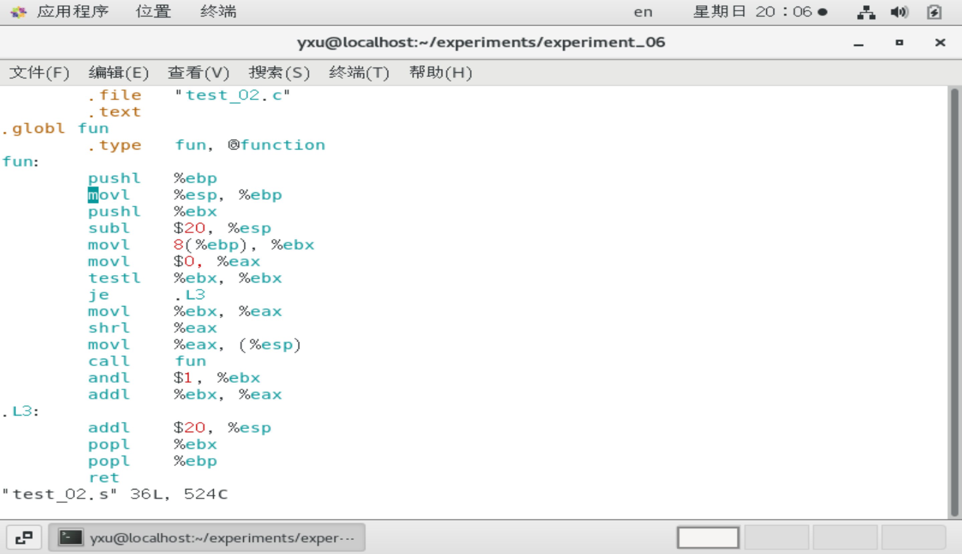
图2 test2.s汇编代码截图
- （选做）用如下指令调试验证你对上述程序的理解：
#gcc-4.4.7 –S –O1 test2.c –o test2.s
#sed –i –e “s#main#_start#g” test2.s
#as –gstabs test2.s –o test2.o
#ld test2.o –o test2
#gdb test2
思考题：
IA-32的数据传送指令，为什么不允许存储单元之间直接传送数据？
访问存储单元的指令复杂度大, 时间开销大, 用寄存器速度快
实验心得与体会：
通过本次实验，我深入理解了函数调用的栈帧结构与参数传递机制。通过在GDB中观察栈帧，明确了局部变量、参数、返回地址和旧 EBP 的位置及作用。我体会到非叶子函数的栈帧需要满足16B的整数倍这一对齐要求，以及ESP和EBP在函数调用中指向栈顶和栈底的变化过程。这次实验加深了我对函数调用原理和栈操作的理解，为后续学习相关知识打下了坚实基础。

评定成绩：
评价内容与依据（关联教学目标2） | 赋分区间 | 得分
按时完成实验规定项目的操作步骤或高级语言和机器语言的操作、程序编写与调试，实验步骤与结果正确，实验报告格式规范。 | [90，100]
按时完成实验规定项目的操作步骤或高级语言和机器语言的操作、程序编写与调试，实验步骤与结果稍有错误，或实验报告格式稍有不规范。 | [80，90）
按时完成实验规定项目的操作步骤或高级语言和机器语言的操作、程序编写与调试，实验步骤与结果存在错误，且实验报告不规范。 | [70，80）
未能按时完成实验规定项目的操作步骤或高级语言和机器语言的操作、程序编写与调试，实验步骤与结果存在较多错误，且实验报告不规范。 | [60，70）
未能按时完成实验规定项目的操作步骤或高级语言和机器语言的操作、程序编写与调试，实验步骤与结果大部分错误，且实验报告不规范。 | [40，60）
未完成实验、实验报告空白、或抄袭 | [0，40）

